Департамент образования города Москвы Государственное бюджетное общеобразовательное учреждение города Москвы «Школа № 1505 «Преображенская»»

ДИПЛОМНОЕ ИССЛЕДОВАНИЕ
на тему:

Анализ защищенности информационных систем от внешних угроз

Выполнил (а):
Голенков Александр Владимирович, 10 класс «А»
Руководитель
Коняхин Александр Валерьевич
подпись___________________

Москва
2018/2019 уч.г.
Содержание
Введение…………………………………………………………………………...2
Задание 1. Взлом виртуальной машины………………………………….……...4
Задание 2. Установка сервера ……….………...…………………………………7
Подготовка и полезные советы …………………...………………………...…...9
Источники ……………………………………………………………...………..13

Введение
В 1947 году в послевоенной Испании зародилось движение WSI (World Skills International). Оно было необходимо для поиска новых профессиональных кадров. Первые соревнования проводились с целью привлечения людей к рабочим профессиям и повышения их престижа. Сегодня это эффективный инструмент подготовки кадров в соответствии с мировыми стандартами и потребностями новых высокотехнологичных производств. За время существования к World Skills присоединилось 79 стран, в том числе и Россия в 2012 году.
В своей работе я рассмотрю задания компетенции «Анализ защищенности информационных систем от внешних угроз».
Специалист по анализу защищенности информационных систем от внешних угроз – востребованная в настоящее время и активно развивающаяся перспективная профессия, область деятельности в которой относится к информационной безопасности. Участие в профилактических исследованиях объектов защиты с целью поиска уязвимостей к атакам на защищенность и целостность данных, работоспособность компьютерных систем и информационных сервисов, настройка системного программного обеспечения и оборудования для обеспечения максимальной защищенности от внешних угроз, расследование инцидентов в области информационной безопасности, устранения их последствий и выработка рекомендаций по их недопущению в будущем составляют основные задачи специалиста.
Оценка конкурсанта производится согласно спецификации стандарта World Skills (WSSS). WSSS определяет знания, понимание и конкретные навыки, которые лежат в основе лучших международных практик технического и профессионального уровня выполнения работы с точки зрения демонстрации результатов технического и дополнительного образования. Согласно WSSS специалисту по анализу защищенности информационных систем от внешних угроз необходимо уметь:
- Работать со сканерами уязвимостей
- Самостоятельно проверять технические средства и настройки сетевого и серверного программного обеспечение на наличие уязвимостей
- Тестировать информационные системы и сервера на наличие известных и широко распространенных уязвимостей
- Анализировать программный код веб-сервисов на наличие уязвимостей
- Анализировать существующие методы и средства обеспечения информационной безопасности и предлагать меры по их совершенствованию и развитию
2
- Инсталлировать операционные системы, сервера и другое программное обеспечение на технические средства
- Работать с системными утилитами операционных систем, реализующими криптографические протоколы
- И многое другое

3
Взлом виртуальной машины
Первым заданием на чемпионате World Skills был взлом виртуальной машины при помощи Kali Linux и его инструментов.
Одним из важнейших инструментов Kali Linux является Nmap и его версия с графической оболочкой Zenmap. Эта утилита позволит нам сканировать порты.
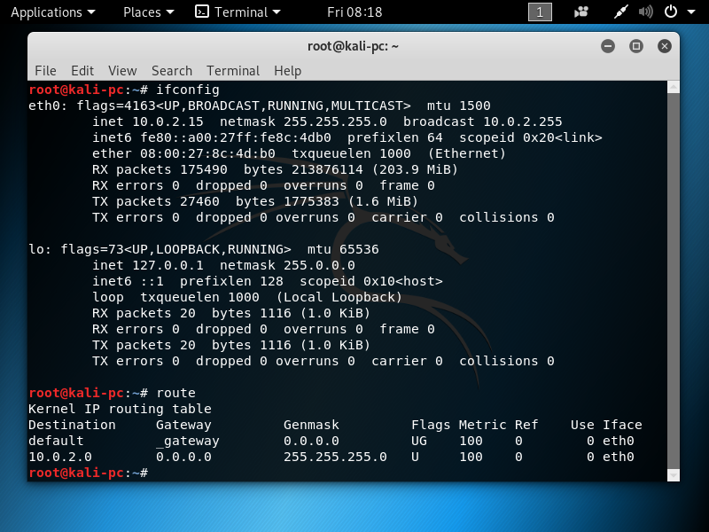
Сначала нужно определить сеть, которой мы находимся. Для этого используем команду ifconfig, которая выведет в терминал ip-адрес нашей системы. Также для этого можно использовать команду route, которая выведет на экран адрес роутера. В моем случае это 10.0.2.0.
Рисунок 1. Команды ifconfig и route

После этого нужно узнать какие ip-адреса мы можем просканировать. Для этого используем команду nmap –sL 10.0.2.0/24. Атрибут –sL выведет все возможные ip-адреса, а ‘/24’ означает 24-битную подсеть, в которой находится 256 хостов.
4

Рисунок 2. Команда nmap -sL
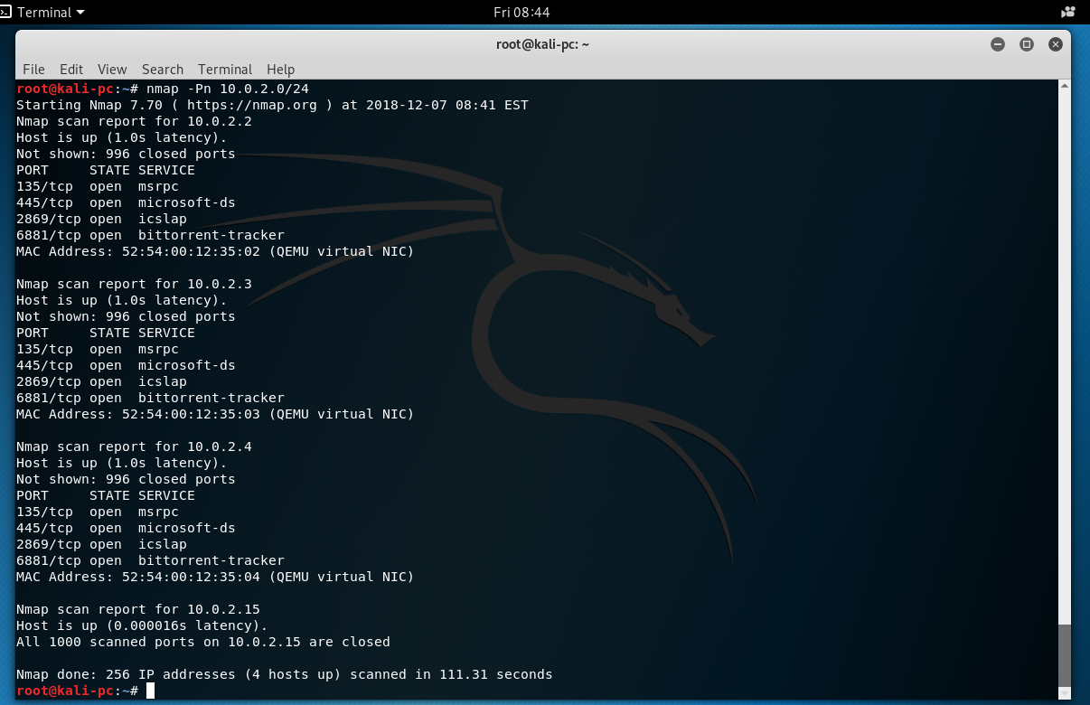
Далее нужно узнать какие из этих хостов реально существуют и какие порты открыты. Для этого нам понадобится команда nmap –Pn 10.0.2.0/24.
5
Рисунок 3. Команда nmap -Pn
В данном случае в сети находятся 4 хоста: 10.0.2.2, 10.0.2.3, 10.0.2.4 и 10.0.2.15. Последний адрес – это мы. У других хостов мы видим открытые порты, по которым мы в дальнейшем можем совершить атаку.
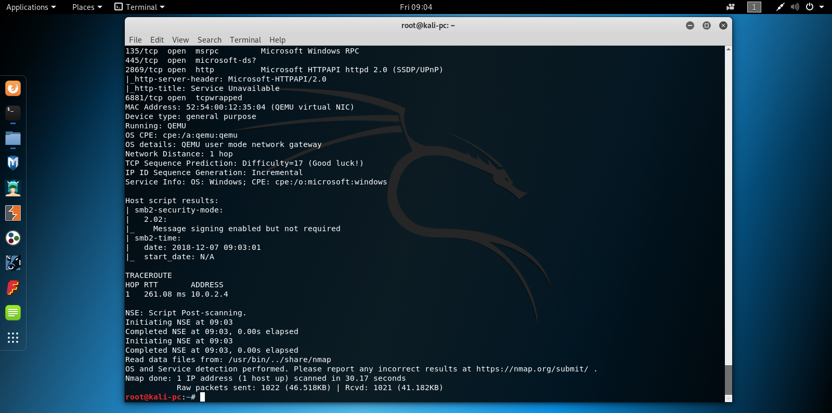
После того, как мы выбрали «жертву», нам нужно её подробнее просканировать. Для этого потребуется команда nmap 10.0.2.4 (здесь нужный Вам адрес) –sV –O –v –A. –sV и -v определяют версию, -O и -A определяют операционную систему.
Рисунок 4 и 5. Команда nmap –sV –v –O -A

Теперь, когда мы знаем все о нашей «жертве», нам нужно перейти к программе metaspoit framework. Зная открытый порт и версию операционной системы, мы можем подобрать нужный нам эксплоит. Все свежие эксплоиты можно найти на сайте www.exploit-db.com.

6
Установка сервера
Во втором задании нужно было настроить apache сервер. Первой сложностью было то, что необходимые файлы находились на основной машине, а развернуть сервер развернуть сервер надо развернуть на Linux, находящемся на виртуальной машине. Для того, чтобы перекинуть файлы на виртуальную машину, нужно настроить общую папку. Для этого зайдите в настройки -> общие папки, выберите название папки и авто-подключение.
Рисунок 6. Настройка общей папки VirtualBox
Далее, чтобы получить доступ к общей папке, пишем в виртуальной системе команду: sudo usermod -aG vboxfe root (вместо root напишите имя пользователя)
7
Рисунок 7. Настройка общей папки Linux
После того, как файлы перенесены, преступим к настройке apache. Сначала в файле /eta/apache2/apache2.conf настроим значения:
- Timeout 160 – время, в течение которого сервер будет пытаться восстановить соединение
- KeepAlive On – параметр, позволяющий передать несколько файлов за одно соединение
- MaxKeepAliveRequests 100 – количество запросов за одно соединение
- KeepAliveTimeout 5 – тайм-аут соединения. Не ставьте больше 10
- User, Group - пользователь и группа, от имени которых будет работать программа
- HostnameLookups можно отключить
- LogLevel – по умолчанию стоит warn, но можно поставить error
- Include – в директивах этого параметра нас устраивают значения по умолчанию
Далее настроим файл /etc/apache2/ports.conf. Здесь только один параметр – Listen. Он указывает порт, на котором нужно работать.
После того, как мы настроили параметры, нужно настроить модули apache. Чтобы посмотреть все запущенные модули введите команду apache2ctl –M. Чтобы включить модуль, введите команду sudo a2enmod имя_модуля, а, чтобы выключить - sudo a2dismod имя_модуля. Также модули находятся в папке conf-available, но работа с ними выполняется другими командами. Подключение - a2enconf имя_модуля, отключение - a2disconf имя_модуля. После завершения настройки apache необходимо перезагрузить.

8
Подготовка и полезные советы
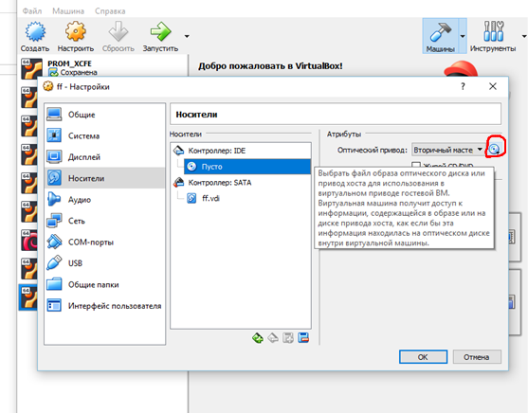
Для подготовки к компетенции «Анализ защищенности информационных систем от внешних угроз» World Skills необходимо установить Kali Linux на виртуальную машину. Я рекомендую работать с Virtual Box, так как он бесплатен и прост в эксплуатации. Скачать iso-образ Kali Linux можно с официального сайта: https://www.kali.org/downloads/. В зависимости от того, какая разрядность у вашей домашней системы, выберите 32-битную или 64-битную. Далее запускаем Virtual Box и создаем новую виртуальную машину. Тип виртуальной машины – Linux, версию можно выбрать либо Ubuntu, либо Debian. Разрядность нужно выбрать такую же, как и у iso-образа. Далее все выбираем по умолчанию, но при создании нового жесткого диска нужно указать размер минимум 15 гб, иначе система не установится. После создания необходимо зайти в настройки и поставить iso-диск. Для этого нужно зайти в настройки -> носители. Нажмите на кнопку в виде диска и выберите Ваш iso-образ.
9
Рисунок 8. Настройка оптического диска
Также желательно в Настройки -> Система -> Процессор -> процессор(ы) поставить значение 2 цп. Иначе вероятно у Вас не будет работать браузер в Kali Linux.
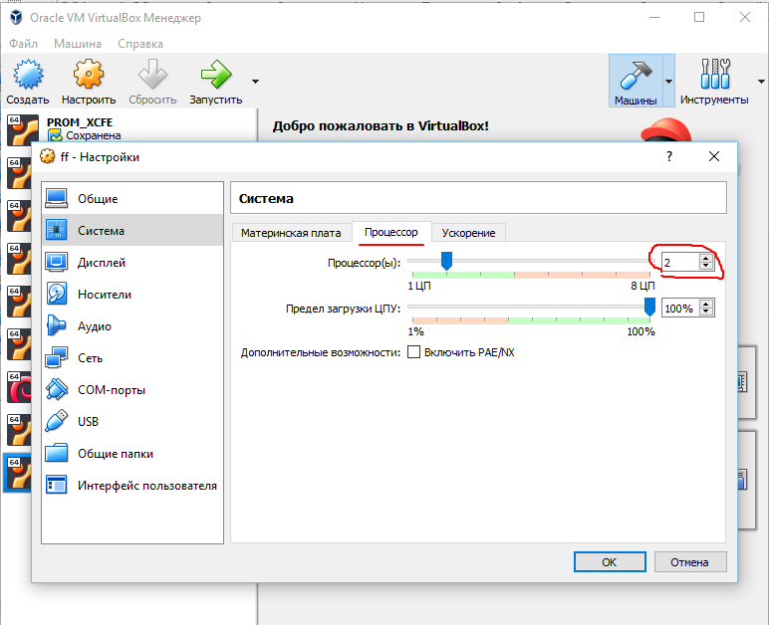
Рисунок 9. Настройка процессора

Когда все приготовления закончены, можно запустить виртуальную машину. Теперь нужно настроить сам Kali Linux. Сначала нужно выбрать Graphical install. Затем идет выбор языка. Лучше всего выбрать английский язык, это же нам порекомендует и сама система, однако при выборе русского языка я не сталкивался с какими-либо ошибками. Далее идет простая настройка пользователя: имя пользователя, пароль. Доменное имя можно не указывать.
Далее при настройке разметки диска можно выбрать автоматическое использование всего диска. Далее выбираем все файлы в одном разделе. Соглашаемся с процессом форматирования. После установки системы обязательно согласитесь с использованием зеркала архива из сети. Настройку прокси можно пропустить. Далее нужно установить GRUB в /dev/sda
10
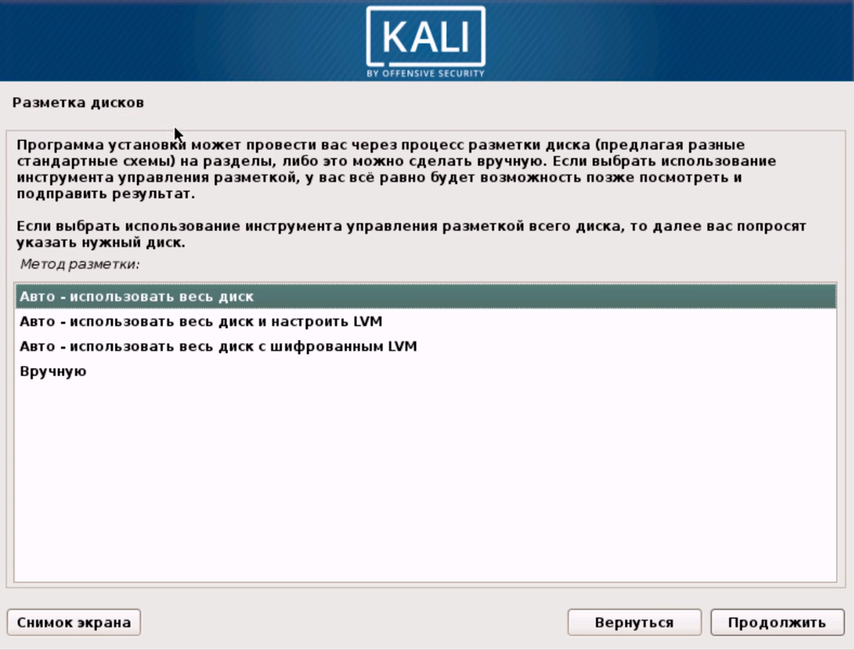
Рисунок 10. Настройка диска Kali Linux
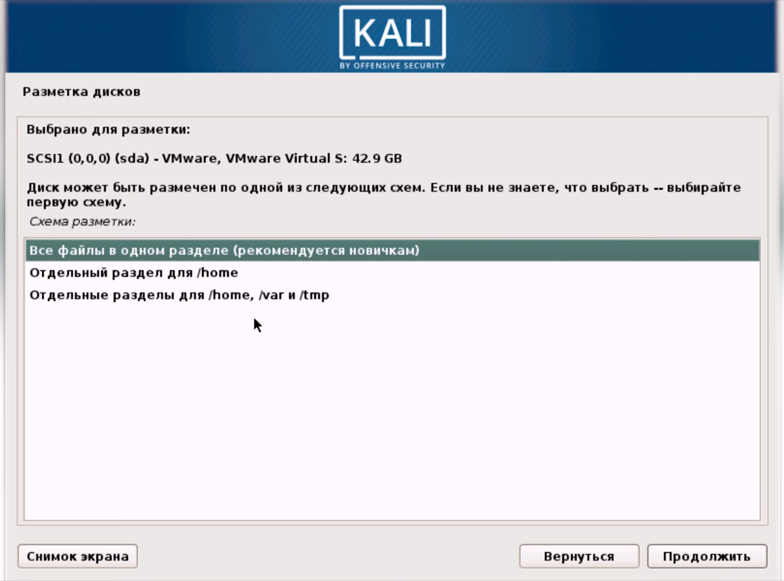
11
Рисунок 11. Настройка разделов Kali Linux
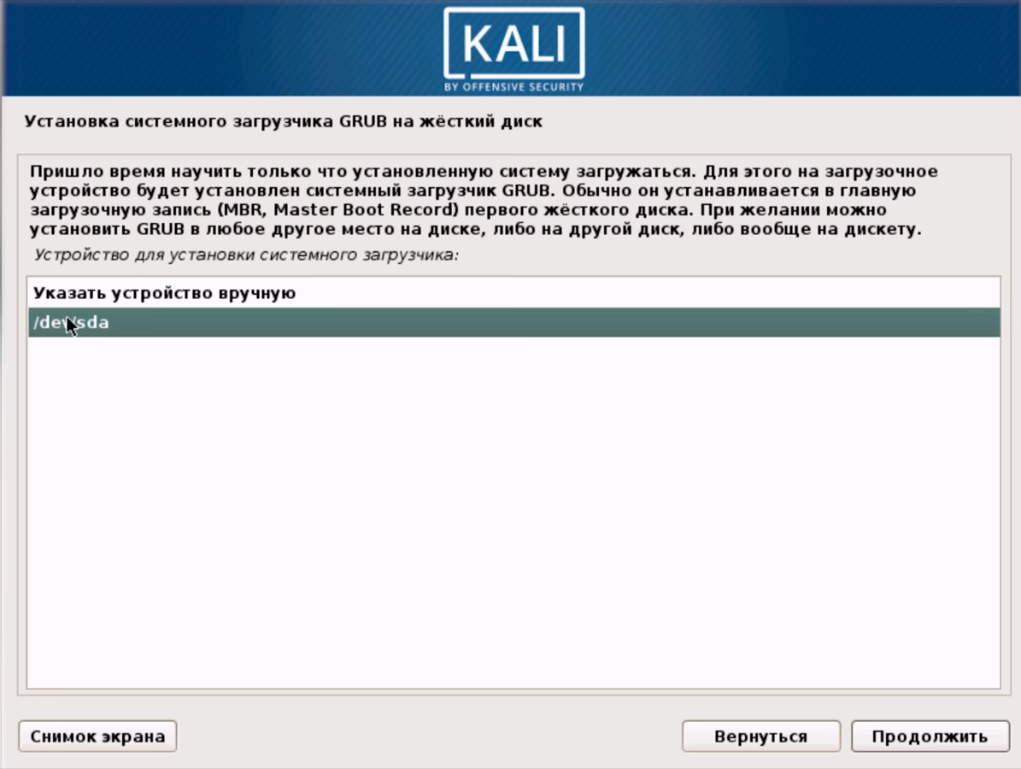
Рисунок 12. Настройка загрузчика GRUB Kali Linux

После окончательной загрузки системы и перезагрузки останется только ввести логин и пароль. Логин – root, пароль – тот, который Вы ввели при настройке системы.

12

Источники
- Компетенции WSR [электронный ресурс], режим доступа: https://ocm18.worldskills.moscow/kompetentsii/#comp_list
- Установка Kali Linux [электронный ресурс], режим доступа: https://www.youtube.com/watch?v=e0TNYN2Wpj4
- Туториалы по Kali Linux [электронный ресурс], режим доступа: https://www.kali.org/category/tutorials/
- Сканирования сети kali linux и программа nmap [электронный ресурс], режим доступа: https://www.youtube.com/watch?v=A2YUtIWCRSc&t=1086s
- Настройка Apache [электронный ресурс], режим доступа: https://losst.ru/ustanovka-i-nastrojka-servera-apache
13

